Termos de concordância:

Edson Ampélio Pozza:

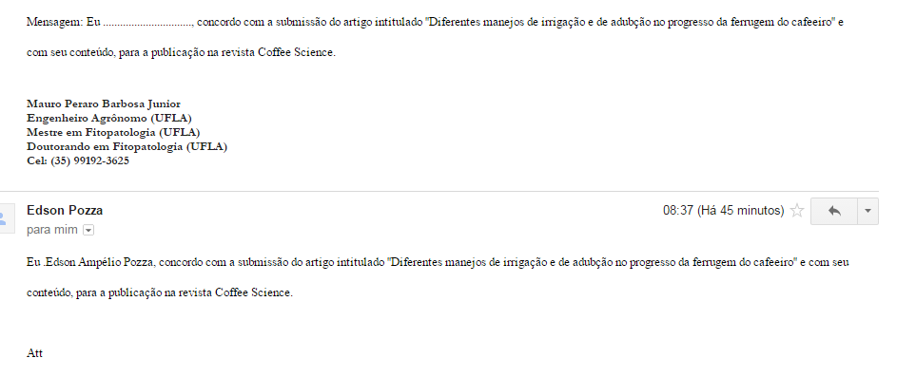

Paulo Estevão de Souza

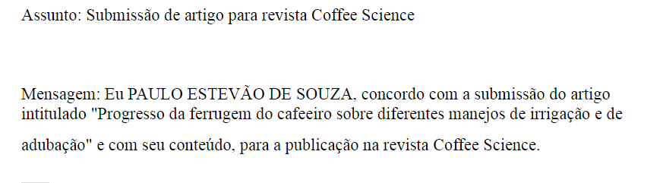

Mirian de Lourdes Oliveira e Silva



Adélia Aziz Alexandre Pozza



Rubens José Guimarães

